- PROPÓSITO.

Establecer las directrices para asegurar que los procesos cumplen con los objetivos y resultados planificados e impulsar la mejora continua de los mismos.

- ALCANCE.

Este procedimiento aplica a todos los procesos del Sistema de Gestión de Calidad de la Dirección General de Servicios Administrativos.

Participan de forma directa los Jefes de Área, el Supervisor de la Calidad y Representante de Dirección.

Inicia cuando los Jefes de área definen y establecen los indicadores para sus procedimientos y finaliza cuando comparas los resultados de las mediciones contra lo planeado y emites el informe respectivo.

El presente procedimiento de cumplimiento al elemento 8.2.3 y 8.4 de la Norma ISO 9001:2008.

- POLÍTICAS DE OPERACIÓN.

Los Directores de cada área definen por lo menos dos indicadores y los parámetros con los que se medirán.

Los Directores son los responsables de dar seguimiento y de turnar al Supervisor de la Calidad periódicamente los indicadores de los procesos.

4. DOCUMENTOS DE REFERENCIA.

Manual de Gestión de la Calidad. | MDGSA-01
Herramientas Administrativas y Estadísticas | DRD-03.01

- REGISTROS.

Nombre del Registro | Código | Tiempo de Retención | Localización y Acceso | Disposición de los Registros
Reporte de indicadores | RSC-03.01
Matriz de Indicadores | RSC-03.02

Elaboró:  C. Sara Noreth Arciniega Félix  Supervisor de la Calidad | Revisó:  Lic. Sinaí Burgueño Bernal  Supervisor de Procedimientos | Validó:  Lic. Rosmery Osuna Patrón  Representante de la Dirección | Aprobó:  Ing. Felipe Álvarez Ortega  Alta Dirección
 | 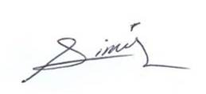 | 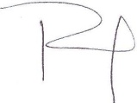 | 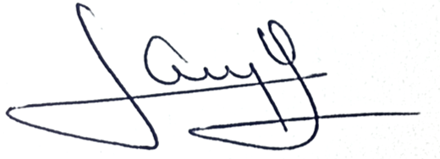

6. TÉRMINOS Y DEFINICIONES
Proceso: Conjunto de actividades mutuamente relacionadas o que interactúan, las cuales transforman elementos de entrada en resultados.

Procedimiento: Forma especificada para llevar a cabo una actividad o un proceso.

Parámetro: Valor numérico que provee una medida para ponderar el desempeño cualitativo o cuantitativo de una organización.

Medición: Acción y resultado de determinar la proporción entre la magnitud o dimensión de un objeto y una determinada unidad de medida o unidad de medición.

Seguimiento: Es una actividad continua que provee información sobre el progreso de una política, programa o entidad, mediante la comparación de avances periódicos y metas predefinidas.

RD: Representante de la Dirección.

7. DIAGRAMA DE FLUJO.

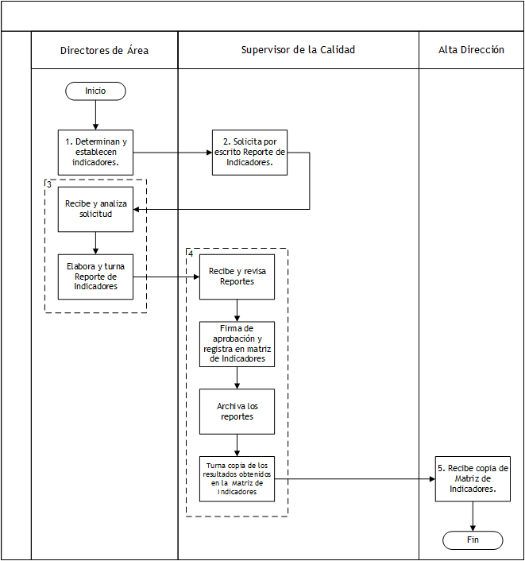

8. DESCRIPCIÓN DEL PROCEDIMIENTO.

Responsable | Actividad | Tareas | Registro
Directores de Área | - Definen indicadores de procesos. | - Determinan y establecen los indicadores para el seguimiento y medición de los procesos de su competencia y establecen metas de cumplimiento cuando sea necesario. | ------
Supervisor de la Calidad | - Solicita Reporte. | - Solicita por escrito Reporte de Indicadores a las Direcciones que están en el alcance del Sistema de Gestión de la Calidad. | ------
Directores de Área | - Recibe, elabora y turna reporte. | - Recibe y analiza solicitud.  - Elabora el Reporte de Indicadores y turnan al Supervisor de la Calidad. | Reporte de Indicadores  RSC-03.01
Supervisor de la Calidad | - Recibe y registra en Matriz de Indicadores | - Recibe y revisa los indicadores reportados.  - Firma de aprobación y registra en la matriz de indicadores.  - Archiva los reportes de indicadores.  - Turna copia los resultados obtenidos en la Matriz de Indicadores al Representante de la Dirección. | Matriz de Indicadores  RSC-03.02
Representante de la Dirección. | - Recibe Matriz de Indicadores | - Recibe copia de la Matriz de Indicadores para su conocimiento. | ------
Fin del Procedimiento

9. PRODUCTOS.

Productos
Matriz de indicadores

10. CONTROL DE CAMBIOS.

Revisión | Fecha | Revisó | Aprobó | Descripción del cambio
00 | 01/05/2012 | RD / SP | AD | Emisión inicial.
01 | 28/06/2013 | RD/SP | AD | Se elimina el punto 9. Indicadores de la estructura del contenido de este procedimiento y se recorre la numeración.  Así como en la tarea 2.1 se elimina la nota acerca de los indicadores.  Se agrega en documentos de referencia el documento DDGSA-01.03 Fichas de procesos.
02 | 26/03/2014 | RD/SP | AD | Adecuación de la primera política de operación, para especificar que se definirán por los menos 2 indicadores por área.  Se cambia la definición de indicadores al inicio de cada año por cuando sea necesario.  Adecuación general de las tareas.
03 | 14/07/2014 | RD/SP | AD | Se sustituye a la C. Yadira del Carmen López Aguilar de supervisora de procedimientos por la Lic. Sinaí Burgueño Bernal.  Se elimina el apartado Anexos y cuadro de servicio no conforme
04 | 22/04/2015 | RD/SP | AD | Se designa como Supervisora de Calidad a la C. Sara Noreth Arciniega Félix por la Ing. Raisa Tatiana Salazar Osuna.
05 | 08/01/2016 | RD/SP | AD | -Se modificó la metodología para determinar los indicadores del registro RSC-03.01 del procedimiento PDRH-24 Ambiente Laboral: Número de actividades de ambiente laboral realizadas/Número de actividades de ambiente laboral acordadas *100 por Diagnósticos de Ambiente Laboral aplicados/ Aplicación de Diagnósticos de Ambiente Laboral Programados *100  -Se incluyó en la metodología para determinar el indicador de los recorridos de la comisión: Recorridos de la Comisión de Seguridad e Higiene realizados/ Recorridos de la Comisión de Seguridad e Higiene programados *100
06 | 16/01/2016 | RD/SP | AD | En sustitución del Lic. Rodolfo Pérez Insulza, firma el procedimiento el Lic. Adolfo Duarte Calderón como Director General de Servicios Administrativos.
07 | 06/04/2016 | RD/SP | AD | -Se anexa al Reporte de Indicadores el indicador del procedimiento Mesa de Ayuda, código PDSI-01, Porcentaje de servicios atendidos.
08 | 13/10/2016 | RD/SP | AD | -Se modificó el diagrama de flujo.  -Se modificó la descripción del procedimiento.  -Se anexa al Reporte de Indicadores el indicador del procedimiento Servicios de Mantenimiento, código PDRMS-15, Porcentaje de servicios de mantenimiento atendidos.
09 | 12/01/2017 | RD/SP | AD | En sustitución del Lic. Adolfo Duarte Calderón, firma el procedimiento el Ing. Felipe Álvarez Ortega como Director General de Servicios Administrativos.
10 | 15/06/2017 | RD/SP | AD | -Se modificó el registro Matriz de Indicadores, código RSC-03.02.
*RD = Representante de la Dirección, SP = Supervisor de Procedimiento y AD = Alta Dirección.

